ADAC-Bremsentest: ATE Ceramic ist Testsieger
- ATE Ceramic setzt sich im Vergleichstest mit fünf Bremssystemen durch
- Bremsbeläge punkten bei Sicherheit und Langlebigkeit: Bestnoten für Verschleißwert, zweitbester Bremsweg
Schwalbach, Juli 2021. Testsieger: ATE Ceramic Bremsbeläge haben sich im renommierten ADAC-Bremsentest gegen fünf andere Marken durchgesetzt: Sie belegen mit der Gesamtnote 1,7 (gut) den ersten Platz. Der ADAC prüfte insgesamt sechs verschiedene Bremsbeläge und Bremsscheiben, darunter ein Erstausrüsterprodukt, verschiedene Marken- und Sportbremsen sowie eine Budgetbremse. Im Test überzeugten ATE Ceramic Bremsbeläge, kombiniert mit ATE Original Bremsscheiben, in puncto Verschleiß, wo sie sich mit deutlichem Abstand gegen alle anderen Wettbewerber durchsetzten: Im Test unter realistischen sowie hoch belasteten Bremsenzyklen sicherten sie sich die Gesamtnote 1,0 – mehr als eine Note Abstand zum nächstbesten Produkt. Beim Bremsweg erzielten sie die zweitbeste Note (1,5) und wiesen gute Reibeigenschaften auf. ATE ist eine Marke des Technologiekonzerns und Automobilzulieferers Continental.
„ATE Ceramic Bremsbeläge bieten beides: hohe Sicherheit, wie die Ergebnisse beim Bremstest zeigen, aber auch Langlebigkeit. Durch die besondere Belagmischung erzeugt ATE Ceramic nur sehr wenig Abrieb und damit auch weniger Bremsstaub. Das reduziert nicht nur den Verschleiß, sondern ist auch ein Plus für die Umwelt – und es bringt der Werkstatt zufriedene Kunden“, sagt Maik Spengel, zuständiger Produktmanager bei Continental.
„Uns freut besonders, dass 10 Jahre nach dem Innovationspreis der Reifenmesse Essen jetzt auch der ADAC die hervorragenden Eigenschaften der ATE Ceramic Beläge bestätigt – das zeigt, dass Continental auch im Nachrüstgeschäft auf Innovation und Nachhaltigkeit setzt. Insgesamt verdeutlicht das Testurteil, dass die Bremsbeläge von ATE auch Erstausrüstungsprodukten in nichts nachstehen“, ergänzt Peter Wagner, der den Geschäftsbereich OE & Aftermarket Services bei Continental leitet.
Den vollständigen ADAC-Testbericht gibt es unter www.adac.de.

Continental entwickelt wegweisende Technologien und Dienste für die nachhaltige und vernetzte Mobilität der Menschen und ihrer Güter. Das 1871 gegründete Technologieunternehmen bietet sichere, effiziente, intelligente und erschwingliche Lösungen für Fahrzeuge, Maschinen, Verkehr und Transport. Continental erzielte 2020 einen Umsatz von 37,7 Milliarden Euro und beschäftigt aktuell rund 235.000 Mitarbeiter in 58 Ländern und Märkten. 2021 begeht das Unternehmen sein 150-jähriges Jubiläum.
Continental nutzt mehr als 120 Jahre Erfahrung aus der Zusammenarbeit mit Fahrzeugherstellern, um für den Ersatzteilmarkt ein breites Portfolio an Ersatzteilen in Originalqualität anzubieten. Mit Marken wie beispielsweise Continental, Uniroyal, Semperit, ATE oder GALFER bietet das Technologieunternehmen zehntausende verschiedene Artikel, darunter Reifen, Bremsen sowie Antriebs- und Thermomanagementkomponenten, aber auch Diagnoselösungen sowie Tools und Services für Werkstätten. Continental gehört zu den bedeutendsten Ausrüstern im unabhängigen Automobilersatzteilemarkt.
Kontakt für Journalisten

Christopher Schrecke
Head of Media Relations
Commercial Vehicles & Services
Continental Aftermarket & Services GmbH
Telefon: +49 6196 87 1605
E-Mail: christopher.schrecke@continental-corporation.com

Presseportal: www.continental-presse.de
Mediathek: www.continental.de/mediathek

Bilder und Bildunterschriften
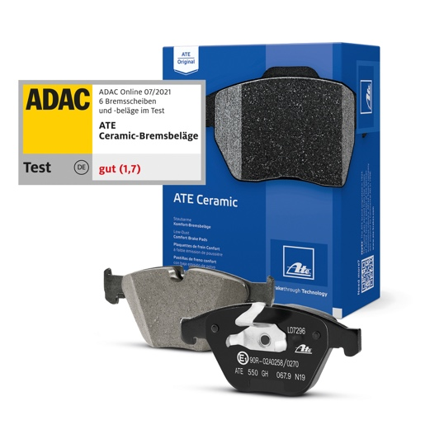  Continental_PP_ATE Ceramic ADAC1 | Mit der Gesamtnote 1,7 sind die ATE Ceramic Bremsbeläge Testsieger im ADAC-Bremsentest.
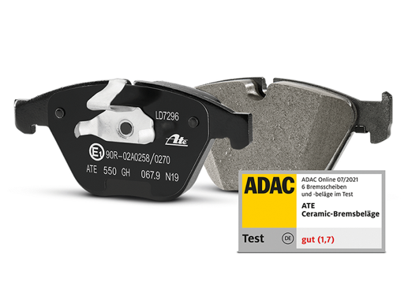  Continental_PP_ATE Ceramic ADAC2 | Geringer Verschleiß: Der besondere Belag von ATE Ceramic sorgt für weniger Bremsstaub. Das ist auch ein Plus für die Umwelt.
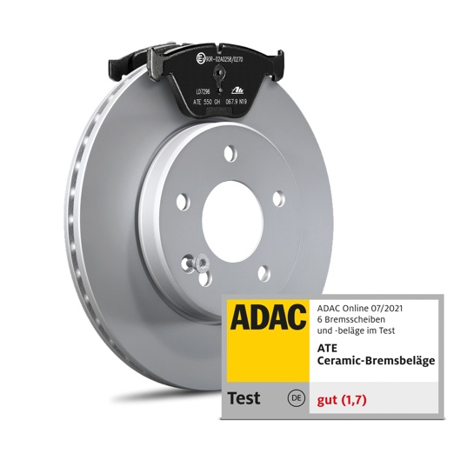  Continental_PP_ATE Ceramic ADAC3 | Überzeugend: Mit hervorragenden Reibwerten und minimalem Verschleiß hebt sich ATE Ceramic vom Wettbewerb ab.

